**Adı: Soyadı :……….………**

**Sınıf ve Numarası:…………**

**75.YIL MESLEKİ VE TEKNİK ANADOLU LİSESİ**

**1”2021-2022 EĞİTİM-ÖĞRETİM YILI 9/ELK SINIFLARI TEMEL ELEKTRİK-ELEKTRONİK ATÖLYESİ DERSİ 1.DÖNEM 2.YAZILI SINAVI CEVAP ANAHTARI**

|  |  |  |  |  |  |  |  |  |  |  |  |
| --- | --- | --- | --- | --- | --- | --- | --- | --- | --- | --- | --- |
| Not Baremi- Sorular | 1 | 2 | 3 | 4 | 5 | 6 | 7 | 8 | 9 | 10 | TOPLAM |
| Puanı | 10 | 10 | 10 | 10 | 10 | 10 | 10 | 10 | 10 | 10 | 100/YÜZ |
| Alınan Puan |  |  |  |  |  |  |  |  |  |  |  |

Aşağıdaki cümlelerde boş bırakılan yerlere uygun ifadeyi yazınız.

**S.1**-Kumpas ve mikrometre ile yapılan ölçümlerin değerini yazınız.

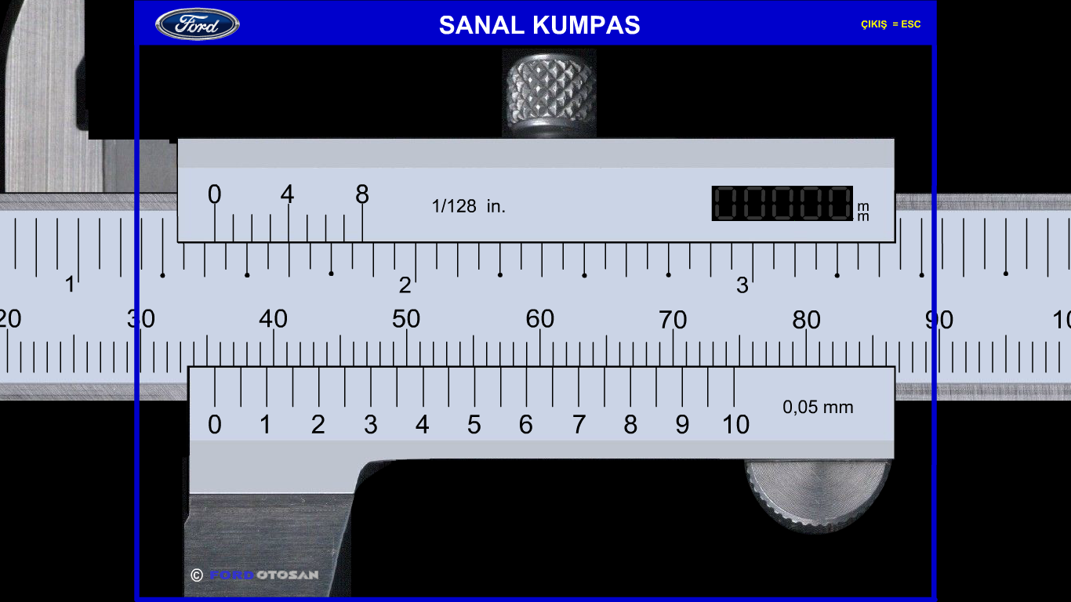 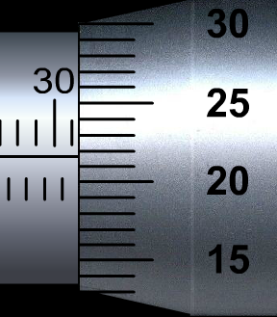

**35,60** mm **31,22** mm

**S.2** CAT6 kablo ya RJ45 soketi kullanarak T568B tipi ağ kablosu oluşturmak için uç sıralamasını renk koduna göre soldan sağa yazınız.

|  |  |  |  |  |  |  |  |
| --- | --- | --- | --- | --- | --- | --- | --- |
| beyaz/turuncu | turuncu | beyaz/yesil | mavi | beyaz/mavi | yesil | beyaz/kahverengi | kahverengi |

**S.3**. ………………………. Her iletkenin ayrı ayrı çizildiği, hangi bağlantının nereye yapıldığının ayrın-tılı olarak gösterildiği şemadır. ……………………….tesisatın, tek hat üzerinde gösterildiği şemadır. Açık Şema, Kapalı (Tek Hat) Şema

**S.4**. Sesli veya görüntülü iletişim sağlayan bina haberleşme sis­temlerine ……………..denir.

Elektrik hattını ve hatta bağlı cihazları, aşırı akıma karşı ko­ruyan devre elemanlarına sigorta denir

Elektromanyetik indüksiyon yoluyla gerilimi düşüren veya yükselten elektrik makinelerine ………………………. denir. Diyafon, transformatör (trafo)

**S.5** Tek damarlı, tek telli bakır kablolara ……………….......... kablolar denir.

Çizim kâğıtlarının alt köşesine çerçeve içine yerleştirilen ve konu ve resimlerle ilgili bilgilerin bulunduğu çizelgeye ..…………..…. denir.NYA, Antet

**S.6** İletkenlerin birleştirilmesinde ………………… kullanılır.

Anten ve TV tesisatlarında, ses ve video iletiminde ……….kablolar kullanılırKlemens, koaksiyel

**S.7.**Çok damarlı, çok telli izoleli iletkenlerin bir araya getirilip PVC ile kaplanması yoluyla oluşturulan kablolara ne ad verilir? Lambanın ışık ayarını yapıp, yakıp söndüren devre elemanına ………. denir.NYAF , Dimmer

**S.8**. Aşağıdaki tabloda adı verilen elektrik sembollerinin isimlerini yazınız.

|  |  |  |  |  |
| --- | --- | --- | --- | --- |
|  |  |  |  |  |
| Zil Butonu | Elektronik Zil | Transformatör | Kapı Otomatiği | W otomat sigorta |

**S.9. Aşağıdakilerden hangisi geometrik şekline göre iletkenlerdendir?**

A) Altın B) Çok telli C) Gümüş D) Bara E) Alüminyum

**S.10.** **Yüksek hızlarda veri taşımak için kullanılan kablolar aşağıdakilerden hangisidir?**

A) Kordon kablo B) Telefon kablo C) DT8 kablo D) CAT6 kablo E) Zil teli

**Başarılar Dileriz. Ders Öğretmenleri: Şenol KUMSAR, M. Akif ÇELİK, Tekin ÖZCAN, Hasan ESKİN**

**Adı: Soyadı :……….………**

**Sınıf ve Numarası:…………**

**75.YIL MESLEKİ VE TEKNİK ANADOLU LİSESİ**

|  |  |  |  |  |  |  |  |  |  |  |  |
| --- | --- | --- | --- | --- | --- | --- | --- | --- | --- | --- | --- |
| Not Baremi- Sorular | 1 | 2 | 3 | 4 | 5 | 6 | 7 | 8 | 9 | 10 | TOPLAM |
| Puanı | 10 | 10 | 10 | 10 | 10 | 10 | 10 | 10 | 10 | 10 | 100/YÜZ |
| Alınan Puan |  |  |  |  |  |  |  |  |  |  |  |

**2021-2022 EĞİTİM-ÖĞRETİM YILI 9/ELK SINIFLARI TEMEL ELEKTRİK-ELEKTRONİK ATÖLYESİ DERSİ 1.DÖNEM 2.YAZILI SINAVI SORULARI**

Aşağıdaki cümlelerde boş bırakılan yerlere uygun ifadeyi yazınız.

**S.1**-Kumpas ve mikrometre ile yapılan ölçümlerin değerini yazınız.

 

**S.2** CAT6 kablo ya RJ45 soketi kullanarak T568B tipi ağ kablosu oluşturmak için uç sıralamasını renk koduna göre soldan sağa yazınız.

**S.3**. ………………………. Her iletkenin ayrı ayrı çizildiği, hangi bağlantının nereye yapıldığının ayrın-tılı olarak gösterildiği şemadır. ……………………….tesisatın, tek hat üzerinde gösterildiği şemadır

**S.4**. Sesli veya görüntülü iletişim sağlayan bina haberleşme sis­temlerine ……………..denir.

Elektrik hattını ve hatta bağlı cihazları, aşırı akıma karşı ko­ruyan devre elemanlarına sigorta denir

Elektromanyetik indüksiyon yoluyla gerilimi düşüren veya yükselten elektrik makinelerine ………………………. denir.

**S.5** Tek damarlı, tek telli bakır kablolara ……………….......... kablolar denir.

Çizim kâğıtlarının alt köşesine çerçeve içine yerleştirilen ve konu ve resimlerle ilgili bilgilerin bulunduğu çizelgeye ..…………..…. denir.

**S.6** İletkenlerin birleştirilmesinde ………………… kullanılır.

Anten ve TV tesisatlarında, ses ve video iletiminde ……….kablolar kullanılır.

**S.7.**Çok damarlı, çok telli izoleli iletkenlerin bir araya getirilip PVC ile kaplanması yoluyla oluşturulan kablolara ne ad verilir? Lambanın ışık ayarını yapıp, yakıp söndüren devre elemanına ………. denir.

**S.8**. Aşağıdaki tabloda adı verilen elektrik sembollerinin isimlerini yazınız.

|  |  |  |  |  |
| --- | --- | --- | --- | --- |
|  |  |  |  |  |
|  |  |  |  |  |

**S.9. Aşağıdakilerden hangisi geometrik şekline göre iletkenlerdendir?**

A) Altın B) Çok telli C) Gümüş D) Bara E) Alüminyum

**S.10.** **Yüksek hızlarda veri taşımak için kullanılan kablolar aşağıdakilerden hangisidir?**

A) Kordon kablo B) Telefon kablo C) DT8 kablo D) CAT6 kablo E) Zil teli

**Başarılar Dileriz. Ders Öğretmenleri: Şenol KUMSAR, M. Akif ÇELİK, Tekin ÖZCAN, Hasan ESKİN**